附件2
税控盘用户安全接入修改和测试操作手册
- 登入增值税发票税控开票软件(税控盘版)
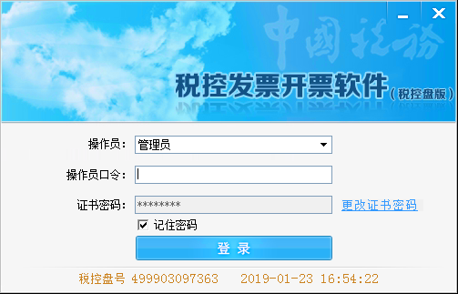
- 进入系统设置——参数设置
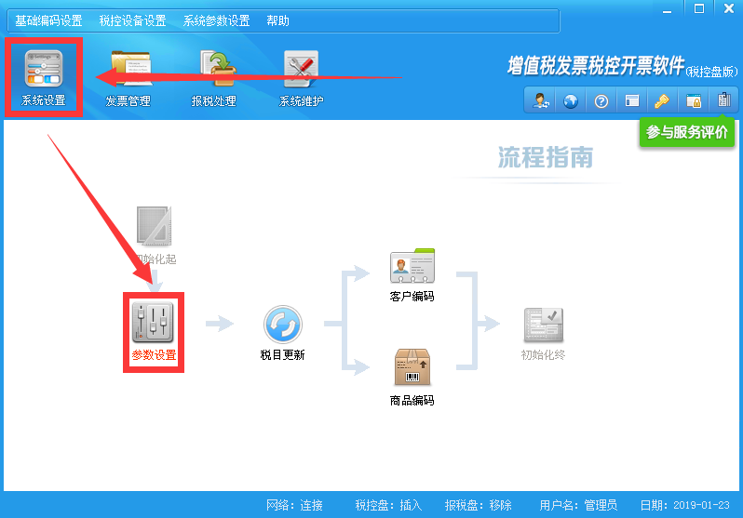
- 将服务器地址设置为：fpjr.zhejiang.chinatax.gov.cn
将服务器端口设置为：7777
4.点击“测试连接”，开票软件弹窗提示反馈“服务器连接成功”
